Министерство образования и молодежной политики Свердловской области



ГАПОУ СО «Екатеринбургский колледж транспортного строительства»

Отчёт по программе «**Практическое занятие №12. Задание 4**»

Выполнил: Зиятдинова Алина Ленаровна

Группа: ПР-21

Преподаватель: Мирошниченко Г.В

2023

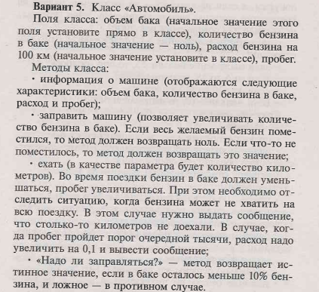**Задание:**

**Входные и выходные данные**

value_bak = 65, объем бака, вещественный тип.

count_value_benz = 0, количество бензина в баке, вещественный тип.

consumption_benz = 7, расход топлива на 100 км, вещественный тип.

probeg = 11000, пробег автомобиля, вещественный тип.

d_probeg = 11000, пробег автомобиля (вспомогательная переменная), вещественный тип**.**

**Листинг программы**

public partial class Form1 : Form

{

public Form1()

{

InitializeComponent();

}

Car car1 = new Car();

public string CheckTextBox(string textbox)

{

string mes = "";

int count = 0;

foreach (char i in textbox)

{

if (!Char.IsNumber(i))

{

if (i == ',')

{

count++;

continue;

}

else

mes = "Строка должна содержать только целое число больше нуля!";

}

}

if (count > 1)

{

mes = "Строка должна содержать только целое число больше нуля!";

}

return mes;

}

private void Form1_Load(object sender, EventArgs e)

{

label4.Text += $" {car1.value_bak}";

label5.Text += $" {car1.count_value_benz}";

label6.Text += $" {car1.consumption_benz}";

label7.Text += $" {car1.probeg}";

string mes = car1.CheckValue();

if (mes != "")

{

MessageBox.Show($"{mes}", "Сообщение о состоянии автомобиля", MessageBoxButtons.OK, MessageBoxIcon.Asterisk);

}

}

private void button1_Click(object sender, EventArgs e)

{

string memory1 = "Количество бензина в баке:";

if (textBox1.Text != "")

{

string checktextbox = CheckTextBox(textBox1.Text);

if (checktextbox != "")

{

MessageBox.Show($"{checktextbox}", "Сообщение об ошибке", MessageBoxButtons.OK, MessageBoxIcon.Error);

}

else

{

double benz = Convert.ToDouble(textBox1.Text);

double l = car1.Zapravka(benz);

if (l == 0)

{

label5.Text = memory1;

label5.Text += $" {car1.count_value_benz}";

}

else

{

MessageBox.Show($"Количество бензина не должно превышать объём бака автомобиля.\nОстаток бензина в колонке = {l}", "Сообщение об ошибке", MessageBoxButtons.OK, MessageBoxIcon.Error);

label5.Text = memory1;

label5.Text += $" {car1.count_value_benz}";

}

}

}

else

MessageBox.Show($"Поле не заполено", "Сообщение об ошибке", MessageBoxButtons.OK, MessageBoxIcon.Error);

string mes = car1.CheckValue();

if (mes != "")

{

MessageBox.Show($"{mes}", "Сообщение о состоянии автомобиля", MessageBoxButtons.OK, MessageBoxIcon.Asterisk);

}

textBox1.Text = "";

}

private void button2_Click(object sender, EventArgs e)

{

string memory2 = "Пробег:";

string memory1 = "Количество бензина в баке:";

string memory3 = "Расход бензина на 100км:";

if (textBox2.Text != "")

{

string checktextbox = CheckTextBox(textBox2.Text);

if (checktextbox != "")

{

MessageBox.Show($"{checktextbox}", "Сообщение об ошибке", MessageBoxButtons.OK, MessageBoxIcon.Error);

}

else

{

if (car1.count_value_benz > 0)

{

double km = Convert.ToDouble(textBox2.Text);

double message = car1.Poezdka(km);

label5.Text = memory1;

label5.Text += $" {car1.count_value_benz}";

label7.Text = memory2;

label7.Text += $" {car1.probeg}";

label6.Text = memory3;

label6.Text += $" {car1.consumption_benz}";

if (message > 0)

{

MessageBox.Show($"Бензина в баке автомобиля не хватило.\nОсталось километров: {message}", "Сообщение о состоянии автомобиля", MessageBoxButtons.OK, MessageBoxIcon.Error);

}

else if (message <= 0)

{

MessageBox.Show($"Бензина в баке автомобиля хватило.", "Сообщение о состоянии автомобиля", MessageBoxButtons.OK, MessageBoxIcon.Asterisk);

}

}

else if (car1.count_value_benz <= 0)

{

MessageBox.Show($"В баке автомобиля нет бензина. Необходима заправка.", "Сообщение о состоянии автомобиля", MessageBoxButtons.OK, MessageBoxIcon.Error);

}

}

}

else

MessageBox.Show($"Поле не заполено", "Сообщение об ошибке", MessageBoxButtons.OK, MessageBoxIcon.Error);

textBox2.Text = "";

}

}

class Car

{

public double value_bak = 65;

public double count_value_benz = 0;

public double consumption_benz = 7;

public double probeg = 11000;

public double d_probeg = 11000;

public string CheckValue()й

{

string mes = "";

if (count_value_benz < 0)

{

mes = "Необходимо заправить автомобиль!";

}

else if (count_value_benz == value_bak)

{

mes = "Заправка не требуется! Бак автомобиля заполнен.";

}

return mes;

}

public double Zapravka(double value_benz)

{

double litr = 0;

if (value_benz + count_value_benz < value_bak)

{

count_value_benz += value_benz;

}

else

{

litr = (value_benz + count_value_benz) - value_bak ;

count_value_benz += value_benz;

count_value_benz = count_value_benz - litr;

}

return litr;

}

public double Poezdka(double kilometrag)

{

while (kilometrag - 100 >= 0 || count_value_benz - consumption_benz > consumption_benz)

{

if (kilometrag - 100 < 0)

{ break; }

else if (count_value_benz - consumption_benz < 0)

{ break; }

else

{

kilometrag -= 100;

count_value_benz = count_value_benz - consumption_benz;

probeg += 100;

if (probeg > d_probeg+1000)

{

d_probeg += 1000;

consumption_benz += 0.1;

}

}

}

return kilometrag;

}

}

**Блок схема**

**Класс**

|  |  |
| --- | --- |
|  |  |
|  |  |

**Главная программа**

|  |  |
| --- | --- |
| CheckTextBox(string textbox) | Form1_Load(object sender, EventArgs e) |
|  |  |

|  |  |
| --- | --- |
| button1_Click(object sender, EventArgs e) | button2_Click(object sender, EventArgs e) |
|  |  |

**Окно формы**

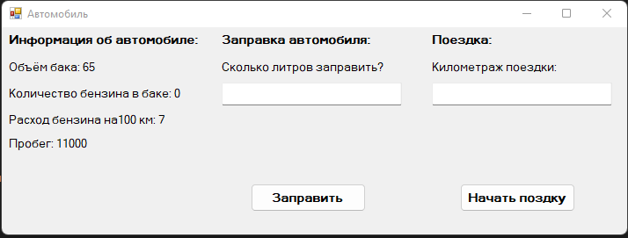

**Тестовые ситуации**

|  |
| --- |
|  |
|  |
|  |
|  |
|  |
|  |
|  |

|  |
| --- |
|  |
|  |